ДЕПУТАТЫ СОВЕТА ДЕПУТАТОВ
МУНИЦИПАЛЬНОГО ОКРУГА ВОЙКОВСКИЙ
V СОЗЫВ 2022- 2027г.г.
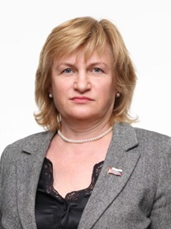 | Председатель Совета депутатов  муниципального округа Войковский  Гребенкина Ирина Юрьевна  Глава муниципального округа Войковский  Выдвинут: политической партией «ЕДИНАЯ РОССИЯ» по избирательному округу №1  - Комиссия по соблюдению лицами, замещающими муниципальные должности, ограничений, запретов и исполнения ими обязанностей, установленных законодательством Российской Федерации о противодействии коррупции.  Телефон: (499) 156-20-03 (справки по приему)  электронная почта: voikovskii@mail.ru
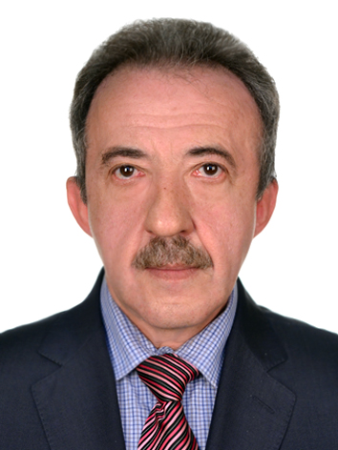 | Заместитель Председателя Совета депутатов муниципального округа Войковский  Скоробогатов Борис Александрович  Пенсионер  Выдвинут: политической партией «ЕДИНАЯ РОССИЯ» по избирательному округу №2  - Комиссия по развитию муниципального округа и законотворческой деятельности Совета депутатов муниципального округа Войковский  - Комиссия по соблюдению лицами, замещающими муниципальные должности, ограничений, запретов и исполнения ими обязанностей, установленных законодательством Российской Федерации о противодействии коррупции;  - Комиссия по соблюдению требований к служебному поведению муниципальных служащих и урегулированию конфликта интересов администрации МО Войковский.
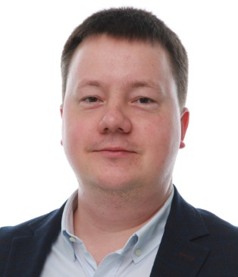 | Абрамов Борис Александрович  ГБОУ города Москвы «Школа №1373», директор  Выдвинут: политической партией «ЕДИНАЯ РОССИЯ» по избирательному округу №2  - Бюджетно-финансовая комиссия Совета депутатов муниципального округа Войковский;  - Комиссия по соблюдению лицами, замещающими муниципальные должности, ограничений, запретов и исполнения ими обязанностей, установленных законодательством Российской Федерации о противодействии коррупции.
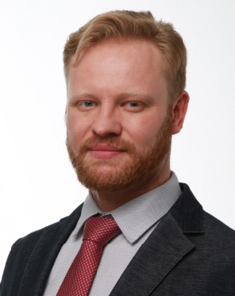 | Аракчеев Петр Владимирович  ООО «Вайлдберриз», менеджер по связям с государственными органами  Выдвинут: политической партией «ЕДИНАЯ РОССИЯ» по избирательному округу №1  - Бюджетно-финансовая комиссия Совета депутатов муниципального округа Войковский;  - Комиссия по противодействию коррупции администрации МО Войковский.
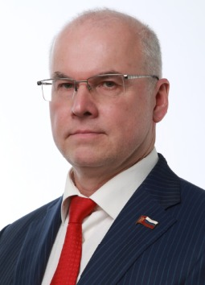 | Белавин Владимир Иванович  ООО « Северный центр-7», Советник по экономическим вопросам  Выдвинут: политической партией «ЕДИНАЯ РОССИЯ» по избирательному округу №1  - Бюджетно-финансовая комиссия Совета депутатов муниципального округа Войковский;  - Комиссия муниципального округа Войковский по исчислению стажа муниципальной службы;  - Комиссия по соблюдению лицами, замещающими муниципальные должности, ограничений, запретов и исполнения ими обязанностей, установленных законодательством Российской Федерации о противодействии коррупции.
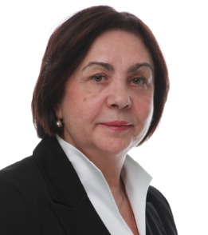 | Бурова Галина Михайловна  ГБУ города Москвы «МФЦ района Войковский», эксперт по предоставлению услуг  Выдвинут: политической партией «ЕДИНАЯ РОССИЯ» по избирательному округу №2  - Комиссия по соблюдению лицами, замещающими муниципальные должности, ограничений, запретов и исполнения ими обязанностей, установленных законодательством Российской Федерации о противодействии коррупции;  - Комиссия по аттестации муниципальных служащих администрации МО Войковский.
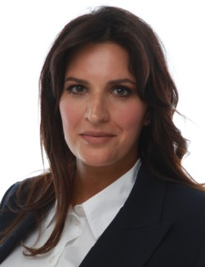 | Диброва Ольга Кирилловна  АО «ММЗ «АВАНГАРД», заместитель начальника управления  Выдвинут: политической партией «ЕДИНАЯ РОССИЯ» по избирательному округу №2  - Комиссия по развитию муниципального округа и законотворческой деятельности Совета депутатов муниципального округа Войковский;  - Комиссия по противодействию коррупции администрации МО Войковский.
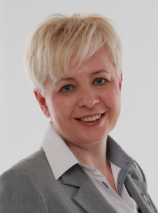 | Макарова Ольга Евгеньевна  ГБУ школа № 618, директор  Выдвинут: политической партией «ЕДИНАЯ РОССИЯ» по избирательному округу №1  - Бюджетно-финансовая комиссия Совета депутатов муниципального округа Войковский;  - Комиссия по соблюдению требований к служебному поведению муниципальных служащих и урегулированию конфликта интересов администрации МО Войковский.
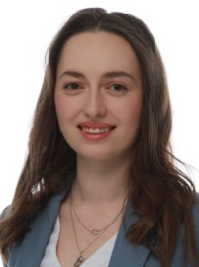 | Новожилова Ксения Викторовна  АО «Газпромбанк», руководитель продукта  Выдвинут: политической партией «ЕДИНАЯ РОССИЯ» по избирательному округу №2  - Комиссия по развитию муниципального округа и законотворческой деятельности Совета депутатов муниципального округа Войковский;  - Комиссия муниципального округа Войковский по исчислению стажа муниципальной службы;  - Комиссия по противодействию коррупции администрации МО Войковский.
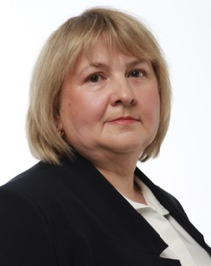 | Пряхина Людмила Николаевна  ГБУ города Москвы ТЦСО "Тимирязевский", заведующий филиалом "Войковский"  Выдвинут: политической партией «ЕДИНАЯ РОССИЯ» по избирательному округу №1  - Комиссия по развитию муниципального округа и законотворческой деятельности Совета депутатов муниципального округа Войковский;  - Комиссия по аттестации муниципальных служащих администрации МО Войковский.

Фамилия, имя, отчество | Телефоны | Номер кабинета
Мочалова Вера Алексеевна  Глава  администрации муниципального округа Войковский | 499-150-27-49 | 209
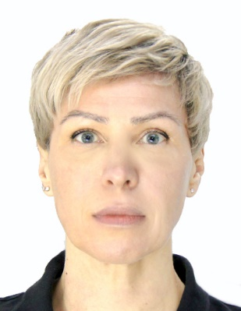  Данилова Елена Валерьевна  Советник по работе с обращениями граждан и общим вопросам администрации муниципального округа Войковский | 499-150-27-49 | 209
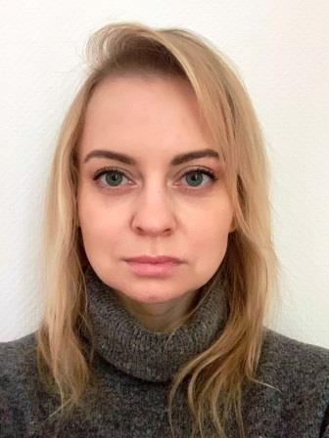  Шаминова Елена Сергеевна  Советник по обеспечению деятельности Совета депутатов администрации муниципального округа Войковский | 499-156-20-03 | 203
Сектор бухгалтерского учета и отчетности
Васильева Ольга Алексеевна  Начальник отдела бухгалтерского учета и отчетности администрации муниципального округа Войковский | 499-150-02-13 | 202

